Муниципальный этап Всероссийской олимпиады школьников
по технологии
2021-2022 учебный год
Номинация «Техника, технологии и техническое творчество»
Раздел "Ручная деревообработка"
9 классы
Практическое задание:
Сконструируйте и изготовьте плоскую балясину.
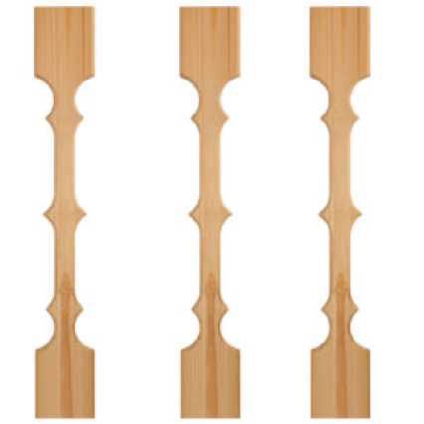
Рисунок изделия

Время выполнения работы 120 минут

Технические условия и задания
- На основе представленных изображений разработайте чертёж деревянной плоской балясины и изготовьте изделие:
- материал изготовления - доска обрезная;
- габаритные размеры: высота - 300 мм, ширина - 93 мм, толщина - 20 мм.
- Выполните чертёж в масштабе 1:1.
- Геометрическую форму изделия определите самостоятельно, соблюдая следующее условие: с правой и левой стороны балясины симметрично друг относительно друга должны быть выполнены три выступа треугольной формы.
- Разрешается дополнительно включать в форму балясины любые геометрические элементы.
- Балясина должна оставаться симметричной относительно вертикальной и горизонтальной осей симметрии.
- Дизайн изделия разработайте самостоятельно.
- Предельные отклонения на все размеры готового изделия: ±1 мм.

За отсутствие рабочей одежды снимается 1 балл
За отсутствие материалов и принадлежностей для работы снимается 1 балл
Правила техники безопасности
1. Работать лобзиком с надежно закрепленными и исправными ручками.
2. Надежно крепить выпиловочный столик к верстаку.
3. Надежно закреплять пилку в рамке лобзика.
4. Не делать резких движений лобзиком при выпиливании, не наклоняться низко над заготовкой

эскиз изделия

Место для чертежа

Карта пооперационного контроля
№  п/п | Критерии оценки | Коли-чество  баллов | Кол-во баллов,  выстав-ленных членами жюри | Номер участни-ка
1. | Наличие рабочей формы (халат, головной убор). | 1
2 | Соблюдение правил безопасных приёмов работы.  Культура труда: порядок на рабочем месте, эргономичность | 1
3 | Разработка чертежа | 5
4 | Технология изготовления изделия: | 18
4 | - разметка заготовки в соответствие с  чертежом и техническими условиями; | (5)
4 | - технологическая последовательность  изготовления изделия; | (5)
4 | - точность изготовления готового изделия в соответствии с чертежом и техническими условиями; | (5)
4 | -соблюдение симметричности формы изделия | (3)
5 | Качество и чистовая обработка готового изделия. | 5
6 | Декор изделия | 4
7 | Время изготовления - 120 минут | 1
 | Итого: | 35
Особые замечания:______________________________________________________________________

